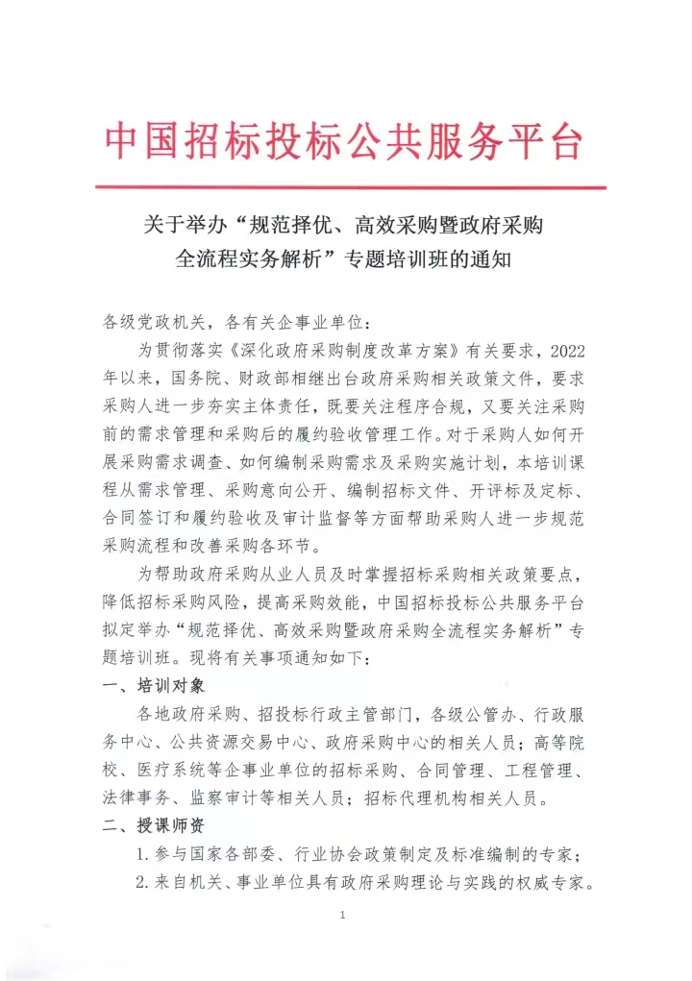

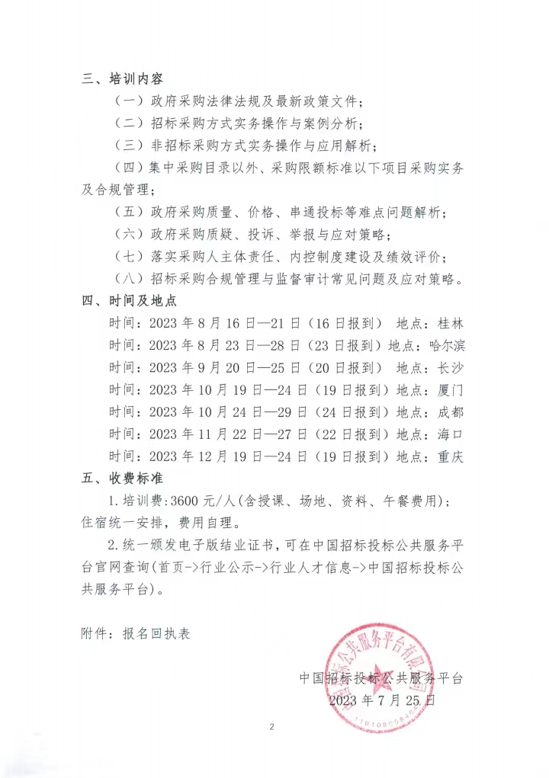

附件：
“政府采购全流程实务解析与风险管控”
专题培训班报名回执表
*单位名称
通讯地址 |  |  |  | 邮 编
*联系人 |  | *职 务 |  | *手 机
*电 话 |  | *传 真 |  | *E-mail
*姓 名 | *性 别 | *部 门 | *职 务 | *电 话 | *手 机
*发票要求 | □增值税普通发票 （电子） □增值税普通发票 （纸质） □增值税专用发票
*发票信息  普票填写1-2  专票填写1-4 | 开票单位：  纳税人识别号：  地址、电话：  开户行、账号：
*住宿安排 | □单住 □合住 □自行 |  |  | *参会地点
汇款账户 | 名 称：北京众招智采管理咨询有限公司  银行账号：0200 2118 0920 0025 332  开户行：中国工商银行股份有限公司北京天坛东路支行
备注：1.此表可复制，汇总名单后发送至会务组；
2.以上课题可提供企业内训并提供企业制度优化咨询服务；
3.联系人：张志国18810341845邮箱：1064737439@qq.com

